**부록 1 : Sample Schema 수동으로 설치하기**

Oracle 을 설치하는 과정에서 dbca 수행 중에 연습용 데이터인 Sample Schema 의 설치 여부를 체크할 수 있는 화면이 아래와 같이 나옵니다.

Sample Schema 에는 연습용 데이터와 계정들이 들어 있습니다.

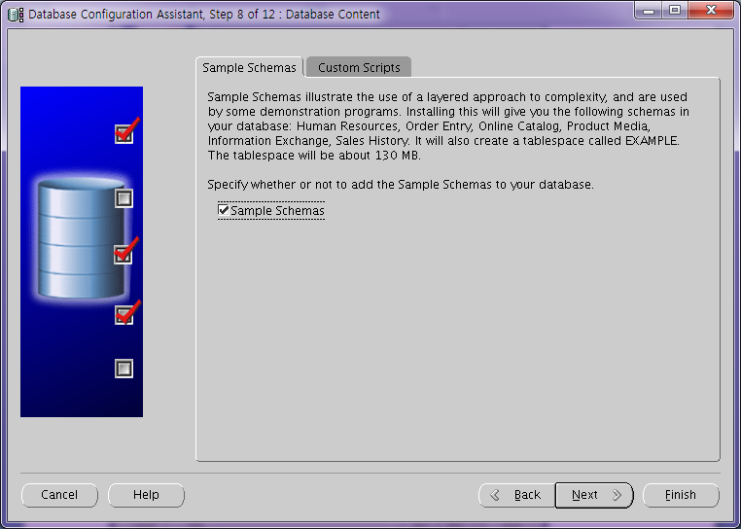

이때 저 부분을 체크를 하지 않았거나 수동으로 DB 를 생성할 경우나 Custom 유형으로 DB 를 설치할 때는 Sample Schema 가 설치되지 않습니다.

만약 Sample Schema 가 필요할 경우에는 아래와 같이 수동 방법으로 추가를 해 줄 수 있습니다.

Step 1. Sample Schema 파일을 출판사의 홈페이지에서 다운로드 받으세요.

Step 2. 다운로드 받은 Sample Schema 파일을 리눅스의 /home/oracle/ 아래의 적당한

디렉토리로 이동한 후 압축을 풉니다.

[oracle@localhost ~]$ cd /home/oracle/temp

[oracle@localhost temp]$ ls sample_schema.zip

sample_schema.zip

[oracle@localhost temp]$ unzip sample_schema.zip

( 많은 파일이 압축이 풀립니다)

[oracle@localhost temp]$ ls

README.txt mk_dir.sql mksample.sql.sbs sales_history

bus_intelligence mk_dir.sql.ouibak mkunplug.sql sample_schema.zip

human_resources mk_dir.sql.ouibak.1 mkverify.sql shipping

info_exchange mkplug.sql order_entry sted_mkplug.sql.dbl

log mksample.sql product_media

(원래 이 파일이 저장되는 경로는 $ORACLE_HOME/demo/schema/ 입니다)

Step 3. Sample Schema 가 설치될 example Tablespace 를 생성합니다.

Microsoft Windows [Version 10.0.18362.778]

(c) 2019 Microsoft Corporation. All rights reserved.

C:\Users\sist>cd C:\app\sist\product\18.0.0\dbhomeXE\demo\sample_schema

C:\app\sist\product\18.0.0\dbhomeXE\demo\sample_schema>sqlplus / as sysdba

SQL>

#Tablespace 용량 확인

#system계정으로 접근

col tablespace_name for a10

col file_name for a50

select tablespace_name, bytes/1024/1024 MB, file_name from dba_data_files ;

SQL>

create tablespace example

datafile 'C:\APP\SIST\PRODUCT\18.0.0\ORADATA\XE\examples02.dbf' size 400m

autoextend on;

Step 4. Step 2에서 압축을 푼 파일중에 mksample.sql 을 실행합니다.

SQL> @/home/oracle/temp/mksample.sql

을 실행주면 비번을 묻는 화면이 나옵니다.

specify password for SYSTEM as parameter 1:  
Enter value for 1: **(엔진 설치 시 설정한 패스워드 입력-이 책에서는 oracle 로 했습니다)**  
  
specify password for SYS as parameter 2:  
Enter value for 2: **(엔진 설치 시 설정한 패스워드 입력-이 책에서는 oracle 로 했습니다.)**  
  
specify password for HR as parameter 3:  
Enter value for 3: **hr**  
  
specify password for OE as parameter 4:  
Enter value for 4: **oe**  
  
specify password for PM as parameter 5:  
Enter value for 5: **pm**   
  
specify password for IX as parameter 6:  
Enter value for 6: **ix**  
  
specify password for SH as parameter 7:  
Enter value for 7: **sh**  
  
specify password for BI as parameter 8:  
Enter value for 8: **bi**

specify default tablespace as parameter 9:  
Enter value for 9: **examples**  
  
specify temporary tablespace as parameter 10:  
Enter value for 10: **temp**  
  
specify log file directory (including trailing delimiter) as parameter 11:  
Enter value for 11: **/home/oracle/temp/log**

이 단계까지 하면 sample schema 설치가 완료됩니다.

이 후 실습 단계는 다시 이 책의 1 장 처음으로 돌아가서 교재 실습용 데이터인 test_data.sql 파일을 추가로 실행한 후 공부를 하시면 됩니다.